附件2：

**惠民惠农财政补贴资金项目备案**

**申请流程（新增项目）**

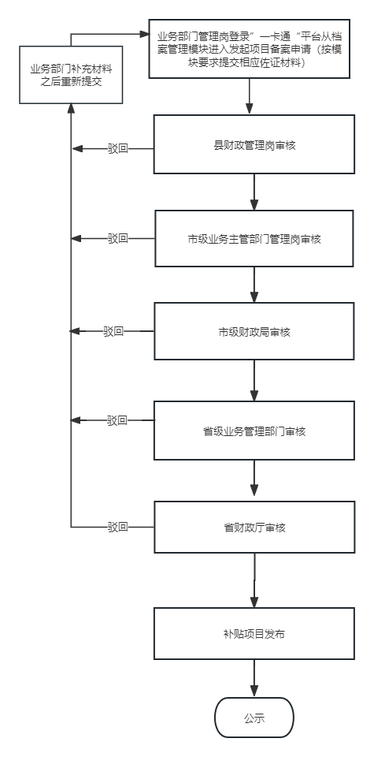

**备注**：业务部门管理岗应当及时查看审核进度，发现下一流程未及时审核时，可以从档案管理模块操作详情查询岗位联系人电话，提醒审核。